Звіт депутата Тальнівської районної ради від Тальнівської районної партійної організації ВО «Свобода» Мельник Валентини Михайлівни за 2017 рік
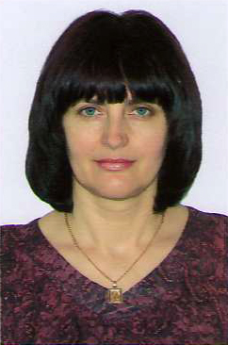
Член депутатської фракції Тальнівської районної партійної організації ВО «Свобода»
Член постійної комісії з соціальних та гуманітарних питань.

Напрямки діяльності депутата | Характеристика  діяльності
Здійснення прийому громадян | Моя Громадська приймальня депутата районної ради працює за адресою: Тальнівський район,  м.Тальне, вул. Соборна 2  Дні прийому громадян – з понеділка по п’ятницю.  Години прийому: з 9:00 до 18:00  До нашої громадської приймальні протягом 2017 р. звернулося понад 100 жителів Тальнівського району.  Питання, за якими звертались громадяни, стосувалися наступного: допомоги на лікування, надання допомоги в школи, лікарню та ДНЗ, виділенню земельних ділянок у приватну власність учасникам АТО та багато інших. Багато питань було в телефонному режимі.
Участь в засіданні сесій районної ради, фракції та постійної комісії (кількість засідань, у яких депутат брав участь) | Протягом 2017 року брала участь у роботі 7 сесій районної ради, 10 засідань постійної комісії районної ради з соціальних та гуманітарних питань. В своїх виступах, діях та рішеннях завжди підтримувала вчителів, воїнів АТО, пільгові категорії населення на проїзд у транспорті, лікарів, незахищених верств населення, дітей.
Зустрічі з виборцями, участь в громадських слуханнях (кількість, тематика) | Брала участь у сесіях Тальнівської міської ради, та приймала участь у всіх громадських слуханнях м.Тального.
Організація роботи помічників депутата (кількість помічників, участь помічників в депутатській діяльності) | Помічників не маю
Залучення коштів з різних фінансових джерел (депутатських коштів, благодійної допомоги, коштів з обласного та місцевих бюджетів, коштів ДФРР) на вирішення проблем громади | За мого сприяння та/або за моєї участі протягом 2017 року у Тальнівському районі було проведено наступні заходи:  - Організація заходу до Дня Св. Миколая для дітей учасників АТО.  - Надання гуманітарної допомоги в зону проведення АТО, та організація відправок волонтерської допомоги.  - Заходи з патріотичного виховання молоді ( лекції в бібліотеках та школах)  - Проведення турніру з волейболу до дня Св. Миколая.  - Матеріальна та психологічна допомога ветеранам та учасникм АТО.  - Депутатські кошти в сумі 23,0 тис грн. направила на придбання медичного обладнання для Тальнівської центральної районної лікарні
Участь депутата у різних заходах (свята, круглі столи, семінари, спортивні заходи, тощо) | Беру участь у важливих заходах в районі.

10.01.2018 року В.М.Мельник

